【适用场景】：

1. 需要重新处理某一天的数据。

【处理步骤】：

第一步、删除这一天的数据

--删除某一天的数据，在删除前要设置下面的日期，保证日期的正确性，日期格式：XXXX-XX-XX，如：2015-5-1

USE GridsumRatingDissectorReceiver

EXEC [DeleteByDate] '2015-5-1'

▲（第二步到第四步为手动触发数据处理流程的步骤）

第二步、配置要处理的日期，日期格式如下

文件位置：F:\Gridsum.RD.Server\LogReader\LogReader.exe.Config

配置项：<add key="LastProcessDate" value="20150716" />

第三步、执行ScheduleWork程序，自动处理这一天的数据。

程序位置：(F:\Gridsum.RD.Server\ScheduleWork\ Gridsum.Tools.ScheduleWork.exe

日志文件：F:\Gridsum.RD.Server\ScheduleWork\ work.log

注意：如果程序没有运行，请以管理员身份运行。

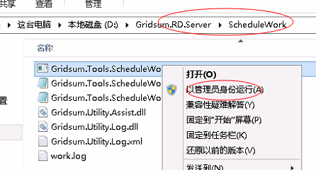

第四步、恢复Logreader的日期配置，方法如同第二步，把日期修改成为异常处理之前的日期，保证程序在每天的计划执行中日期是不间断，不重复的。

注意：第一步为删除处理流程，第二步到第四步为手动触发数据流程，合在一起为重新处理某一天数据的流程。